高二年级（上）物理第 15课时（第4周）学程拓展

课题：实验：描绘不同元器件的伏安特性曲线

1．以下是“描绘小灯泡的伏安特性曲线”实验的操作步骤．

A．闭合开关，记下电压表、电流表的一组示数(*U*，*I*)，移动滑动变阻器的滑片位置，每移动一次记下一组(*U*，*I*)值，共测出12组左右的数据，

B．将电流表、电压表、滑动变阻器、灯泡、电源、开关正确连接成电路，电流表外接，滑动变阻器采用分压式接法，如图所示．

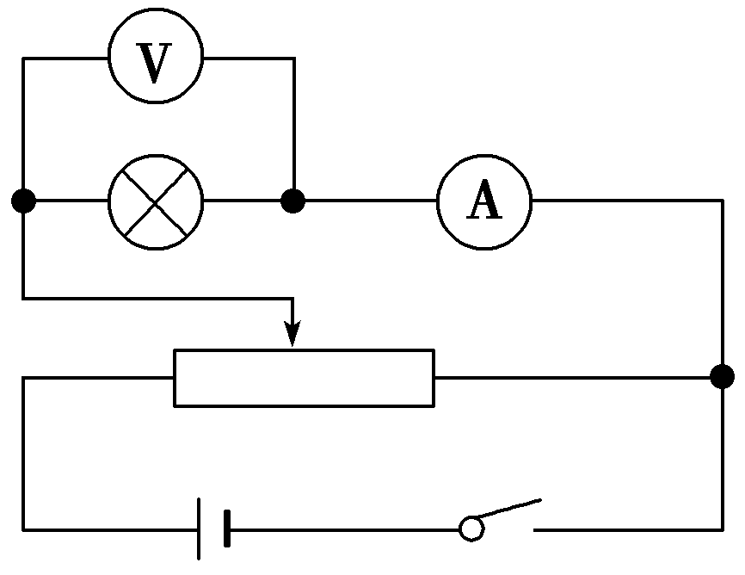

C．调节滑片位置，使闭合开关前滑片处于滑动变阻器的最左端．

D．按所测数据，在坐标纸上描点并将各点用直线连接起来，得出小灯泡的伏安特性曲线．

(1)以上各步骤中存在错误或不足的是________．

(2)将各步骤纠正后，按实验先后顺序排列起来________．

2．在“测绘小灯泡的伏安特性曲线”的实验中，可供选择的器材有：

A．小灯泡：规格为“3.8 V　0.3 A”

B．电流表：量程0～0.6 A，内阻约为0.5 Ω

C．电流表：量程0～3 A，内阻约为0.1 Ω

D．电压表：量程0～5 V，内阻约为5 kΩ

E．滑动变阻器：阻值范围0～10 Ω，额定电流2 A

F．电源：电动势6 V，内阻约为1 Ω

G．开关一只，导线若干

(1)为了使测量尽可能准确，需要使小灯泡两端电压从0逐渐增大到3.8 V且能方便地进行调节，因此电流表应选________(填器材代号)．

(2)根据你选用的实验电路，将图中所示的器材连成实验电路．

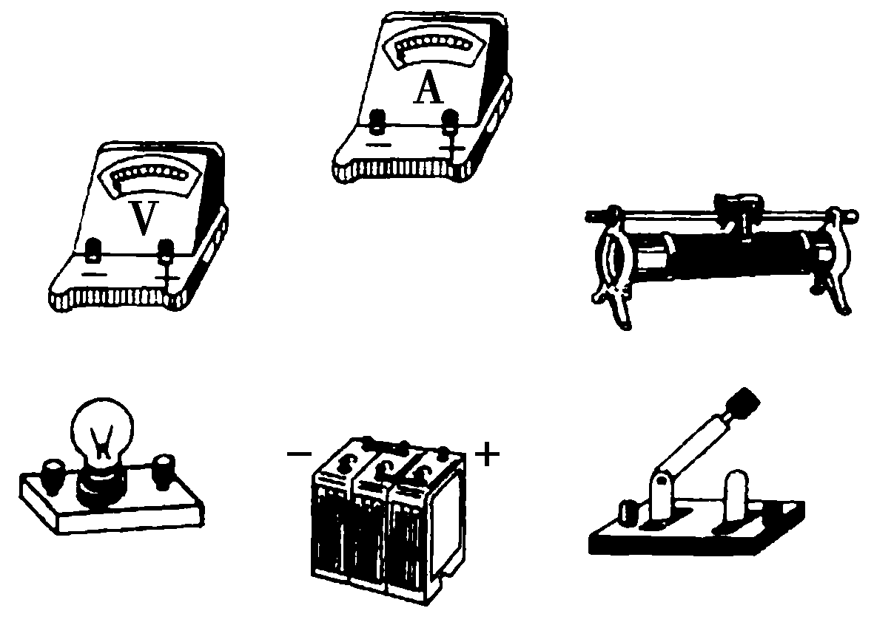

3．要测绘一个标有“3 V　0.6 W”小灯泡的伏安特性曲线，灯泡两端的电压需要由零逐渐增加到3 V，并便于操作．已选用的器材有：

电池组(电动势为4.5 V，内阻约1 Ω)；

电流表(量程为0～250 mA，内阻约5 Ω)；

电压表(量程为0～3 V，内阻约3 kΩ)；

电键一个、导线若干．

(1)实验中所用的滑动变阻器应选下列中的________(填字母代号)．

A．滑动变阻器(最大阻值20 Ω，额定电流1 A)

B．滑动变阻器(最大阻值1 750 Ω，额定电流0.3 A)

(2)实验的电路图应选用(　　)

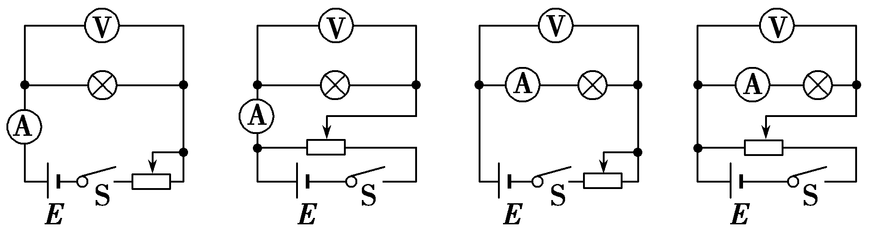

A　　 B　　 　C　　　　D

(3)实验得到小灯泡的伏安特性曲线如图所示，由此说明小灯泡的电阻发生了怎样的变化？

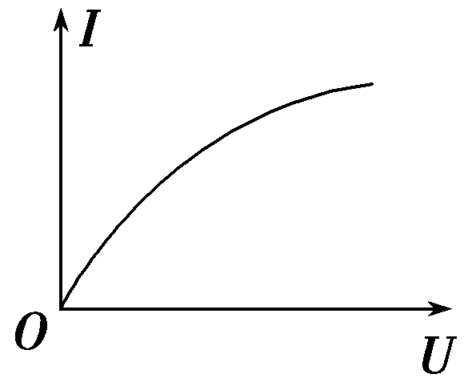

4．某同学在探究规格为“2.5 V　0.6 W”的小灯泡伏安特性曲线实验中，该同学采用如图甲所示的电路进行测量．现备有下列器材供选用：

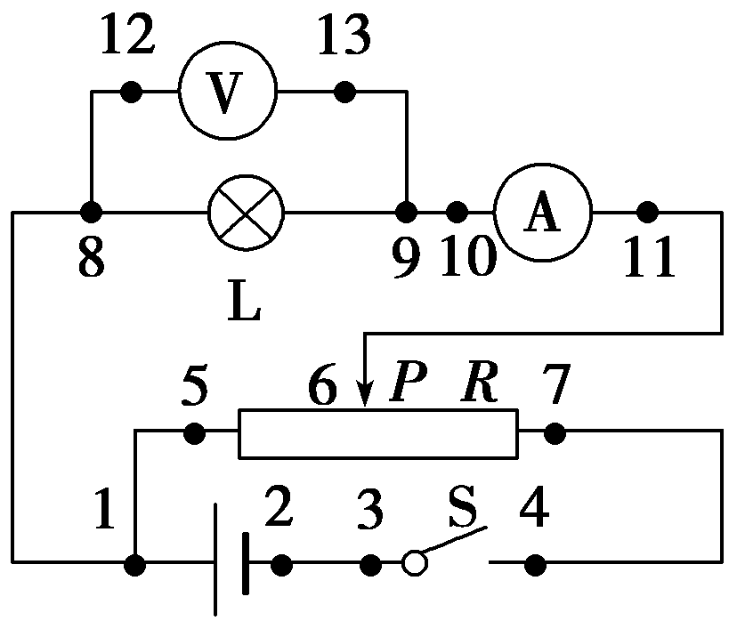

图甲

A．量程是0～0.6 A，内阻是0.5 Ω的电流表

B．量程是0～3 A，内阻是0.1 Ω的电流表

C．量程是0～3 V，内阻是6 kΩ的电压表

D．量程是0～15 V，内阻是30 kΩ的电压表

E．阻值为0～1 kΩ，额定电流为0.5 A的滑动变阻器

F．阻值为0～10 Ω，额定电流为2 A的滑动变阻器

G．蓄电池(6 V内阻不计)

H．开关一个，导线若干

(1)为使测量结果尽量准确，电流表应选用________，电压表应选用________，滑动变阻器应选用________(只填字母代号)．

(2)在实验过程中，开关S闭合前，滑动变阻器的滑片*P*应置于最________端(填“左”或“右”)．

(3)在实验过程中，已知各元器件均无故障，但闭合开关S后，无论如何调节滑片*P*，电压表和电流表的示数总是调不到零，其原因是________点到________点的导线没接好(空格中请填写图甲中的数字，如“2”点到“3”点的导线)．

(4)该同学描绘出小灯泡的伏安特性曲线示意图如图乙所示，则小灯泡的电阻随工作电压的增大而________(填“不变”“增大”或“减小”)．

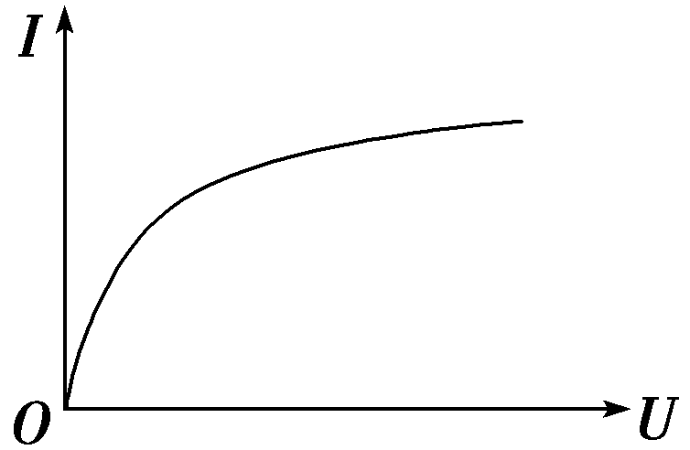

　图乙

【参考答案】

1. 解析：A步骤中测量不同电压下的电流值时，应先预设各组数据中的电压值或电流值，而不是随意测，随意测会使描点疏密不均匀，画图线时出现较大误差，甚至无法画出*I*－*U*图线；C步骤中闭合开关前应使灯泡两端电压为零，即滑片应置于变阻器最右端；D步骤中应将各点用平滑的曲线连接起来．

答案：(1)ACD　(2)BCAD

2. 解析：(1)因小灯泡的额定电流为0.3 A，为减小读数误差，让指针偏角大一些，则电流表应选B.

(2)由电流表外接和滑动变阻器采用分压式连接知电路图如图甲所示，由电路图连接实物图如图乙所示．

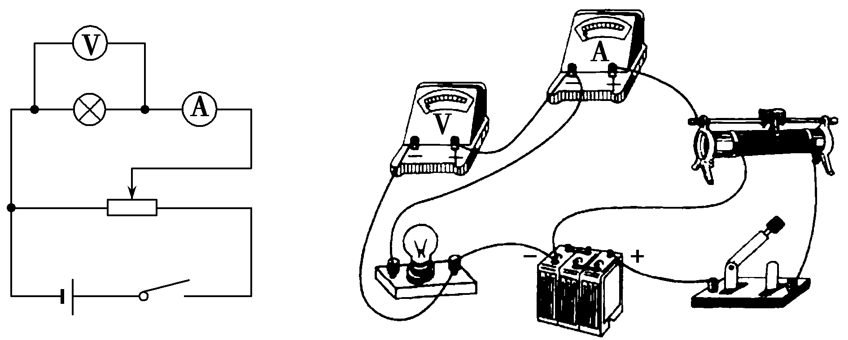

图甲　　　　　　　　图乙

答案：(1)B　(2)见解析

3. 解析：(1)根据小灯泡标示的额定值可以计算出小灯泡的额定电流*I*＝＝A＝0.2 A，两个滑动变阻器在此电流下都能保证安全，根据测绘小灯泡的伏安特性曲线的要求，小灯泡两端的电压需要从零开始调节，故调节电路中滑动变阻器应采用分压接法．为方便调节应选用最大阻值小的滑动变阻器，故选A.(2)额定电压下小灯泡的阻值*R*＝＝Ω＝15 Ω，远小于电压表内阻，故电流表应该采用外接法，所以电路应采用分压外接法，故选B.

(3)小灯泡的电阻随温度的升高而增大．

答案：(1)A　(2)B　(3)小灯泡的电阻随温度的升高而增大．

4．解析：(1)小灯泡的额定电压为2.5 V，额定电流为0.24 A，为了减小读数误差，电流表和电压表应分别选择量程为0～0.6 A和0～3 V的，本题中滑动变阻器采用分压式接法，应选择0～10 Ω的．

(2)为了保证开关S闭合前流经小灯泡的电流最小，滑片*P*应置于最左端．

(3)电压表和电流表的示数总是调不到零，是由于电源总是对电表供电，滑动变阻器串联在电路中，1点和5点没有接好，连成了限流式接法，这也是限流式和分压式接法的最大区别．

(4)伏安特性曲线上点与坐标原点连线的斜率随着工作电压的增大而减小，所以小灯泡的电阻在不断增大．

答案：(1)A　C　F　(2)左　(3)1　5　(4)增大